HƯỚNG DẪN VẬN HÀNH VÀ BẢO TRÌ
SG30
COD.: MUM0214 REV. 02

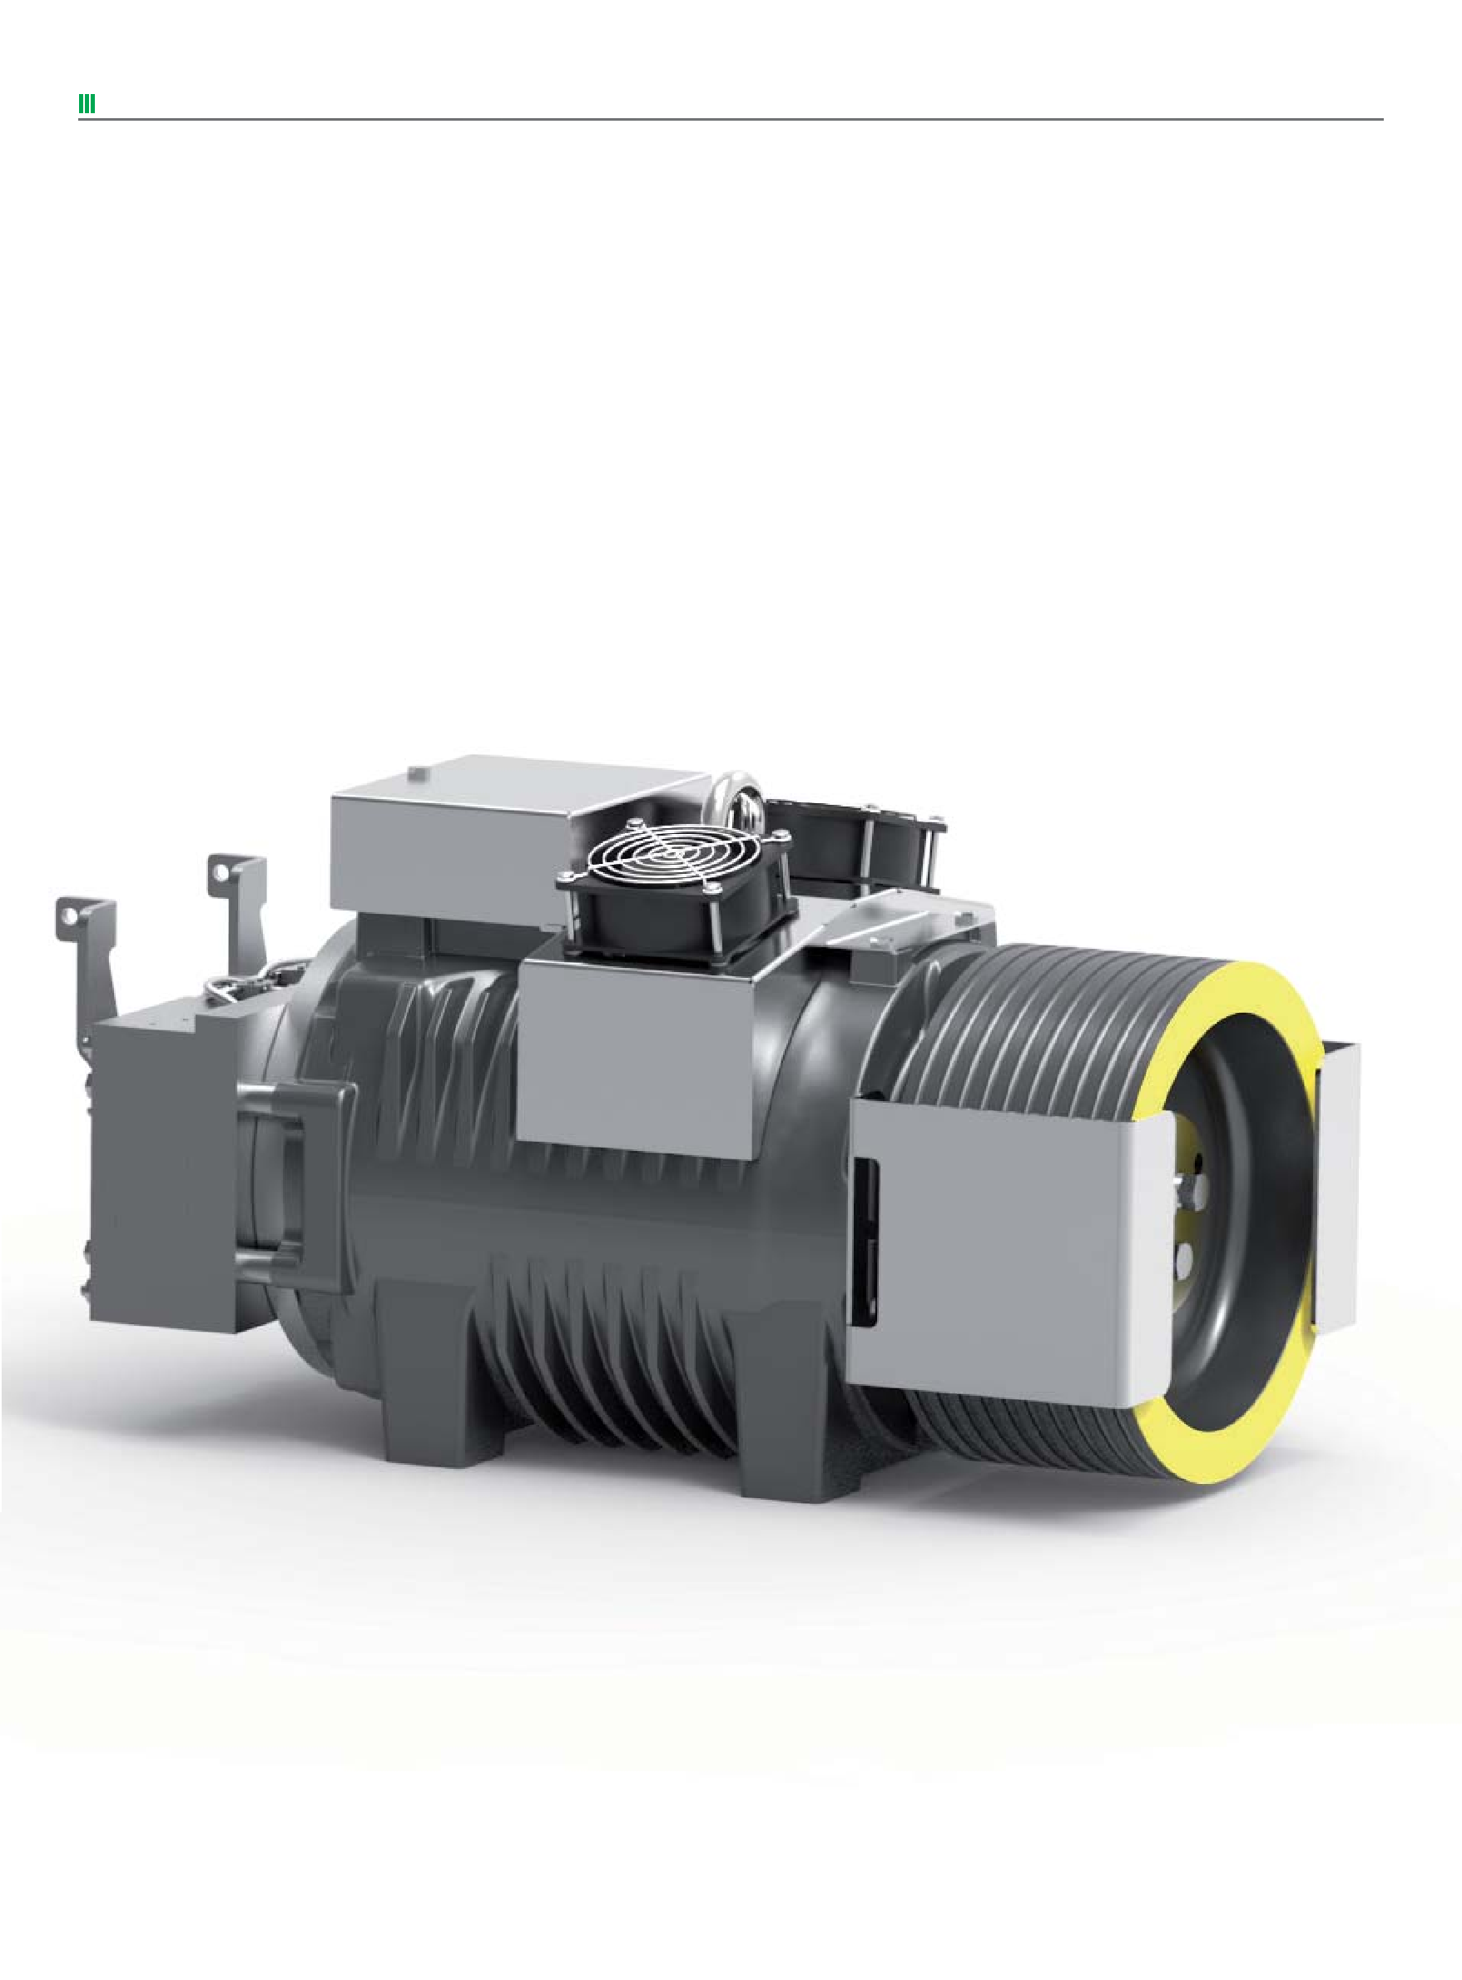

Copy of the original file MUM0214_REV02 Italian

SICOR S.p.A.
Head Office and Production Centre Viale Caproni 32 (Industrial Area) 38068 Rovereto (TN) Italy Ph.. +39 0464 484111 Fax +39 0464 484100
www.sicor−spa.it info@sicor−spa.it

PHỤ LỤC:
- THƯ GỬI KHÁCH HÀNG 2
- MÔ TẢ MÁY KHÔNG HỘP SỐ
  - KÍCH THƯỚC/ĐẶC ĐIỂM KỸ THUẬT MÁY SG30 3
  - KÍCH THƯỚC/ĐẶC ĐIỂM KỸ THUẬT MÁY SG30F 4
- NHẬN DIỆN MÁY KÉO 5
- BẢO HÀNH 6
- NHỮNG CHÚ Ý GIAO HÀNG CHUNG 7
- NHỮNG CẢNH BÁO AN TOÀN 8
- NHỮNG YÊU CẦU AN TOÀN 9
- DI CHUYỂN MÁY KÉO KHÔNG HỘP SỐ 11
- NHỮNG CHÚ Ý TRONG LẮP ĐẶT 13
  - LẮP ĐẶT PHẦN CƠ 13
    - LẮP ĐẶT CÁP 14
    - ĐẢM BẢO CHẮC CHẮN MÁY KHÔNG HỘP SỐ 14
    - BẢO VỆ CÁP 15
  - LẮP ĐẶT ĐIỆN 16
    - MOTOR ĐIỆN 16
    - SƠ ĐỒ DÂY CỦA HỘP ĐẦU CUỐI 17
  - ENCODER 18
    - CẤU TẠO ENCODER QUAY TUYỆT ĐỐI/GIAO DIỆN ENDAT 19
    - CẤU TẠO ENCODER/ GIAO DIỆN SIN-COS 21
    - HƯỚNG DẪN LẮP ĐẶT CÁP MỞ RỘNG TRÊN ENCODER HENDEIHAIN 1313 ENDAT 22
  - THẮNG ĐIỆN 24
    - CHỈ ĐỊNH ĐỐI VỚI TƯƠNG THÍCH ĐIỆN TỪ TRƯỜNG EMC DIRECTIVE 25
    - BỘ GIẢI PHÓNG PHANH ĐIỀU KHIỂN TỪ XA 26
    - CẦN THANH THỦ CÔNG BỔ SUNG 28
  - NGUỒN ĐIỆN 29
    - BẢNG VẼ KẾT NỐI THIẾT BỊ NGUỒN ĐIỆN 30
- KHỞI ĐỘNG MÁY KÉO KHÔNG HỘP SỐ LẦN ĐẦU TIÊN 32
- BẢO TRÌ 33
  - THAY THẾ ENCODER 34
  - BỘ DỤNG CỤ THÔNG GIÓ 35
  - THÁO PULY 36
  - LẮP PULY 37
- CỨU HỘ KHẨN CẤP 37
- HỦY BỎ/TÁI CHẾ 38

THƯ GỬI KHÁCH HÀNG

Gửi khách hàng,
Máy kéo không hộp số của Sicor được thiết kế và sản xuất phù hợp với tiêu chuẩn về khả năng tương thích điện từ của máy 2006/42/CE, 2014/33/UE, EN 81-50, UNI EN 12100 và tôn trọng nghiêm ngặt những quy định bắt buộc.
Chúng không mang lại những mối nguy hiểm cho nhân viên lắp đặt / bảo trì nếu như được sử dụng tuân theo những hướng dẫn được cung cấp trong cuốn hướng dẫn sử dụng này và nếu những thiết bị an toàn có liên quan luôn được giữ trong một tình trạng làm việc tốt.
Tài liệu này chứng nhận rằng những thiết bị an toàn trên máy thì hoạt động tốt khi máy được giao ra; cuốn hướng dẫn sử dụng này cũng được giao kèm chung với máy và nhân viên lắp đặt chịu trách nhiệm tuân theo đầy đủ những nội dung của nó.
Sicor từ chối bất kì hoặc tất cả trách nhiệm cho việc hư hại gây ra bởi sự thay đổi, giả mạo bất kì hoạt động nào lên trên máy mà không tuân theo nội dung của sách hướng dẫn, hoặc những chỉ dẫn, những thông tin được cung cấp trong những tài liệu khác.
Sicor chúc mừng bạn đã chọn máy mày và hi vọng rằng bạn sẽ ấn tượng với những sự hoạt động xuất sắc của nó.

SICOR S.p.A.

MÔ TẢ MÁY KÉO KHÔNG HỘP SỐ

SG30 là một thiết bị nam châm vĩnh cửu đồng bộ được phát triển và thiết kế như một máy kéo không hộp số dành cho việc xử lý hệ thống cáp.
- KHÔNG CÓ SỰ LẮP ĐẶT NÀO KHÁC ĐƯỢC CHO LÀ HỢP LỆ
- NHỮNG SỰ LẮP ĐẶT KHÁC SẼ ĐƯỢC CÂN NHẮC LÀ HỢP LỆ CHỈ SAU KHI HỎI TƯ VẤN Ý KIẾN TỪ SICOR.
Máy SG30 có thể được sử dụng cho hệ thống với roping 1:1 hoặc cao hơn.
Thắng của máy kéo được chứng nhận sử dụng như một thiết bị an toàn ngăn sự vượt quá tốc độ của cabin.
Motor của SG30 yêu cầu một biến tần và một encoder để có thể hoạt động (encoder thì được lắp sẵn trên máy kéo).

KÍCH THƯỚC/ ĐẶC ĐIỂM KĨ THUẬT MÁY SG30
Những bản sau cung cấp dữ liệu tiêu chuẩn, những số liệu cũng như dữ liệu khác có thể.
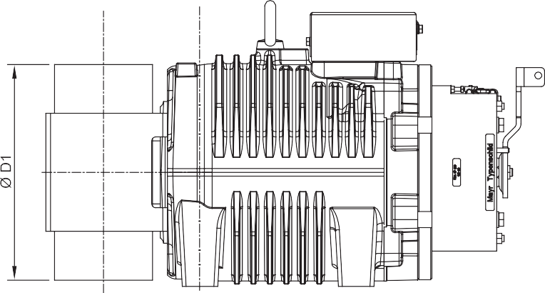
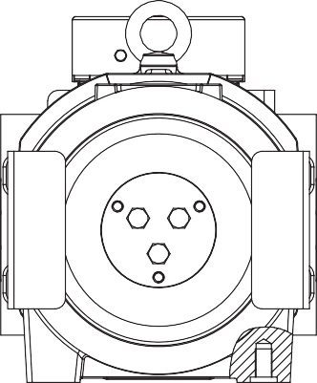
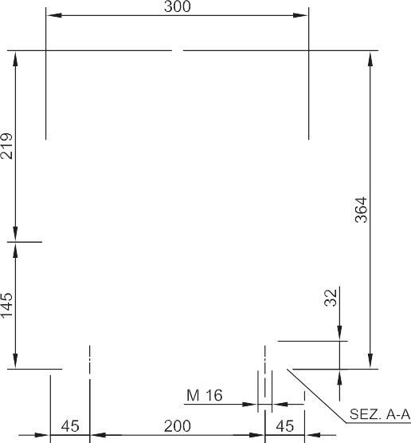

Ø D1  [mm] | E  [mm] | P  [mm] | Max Weight  (Khối lượng tối đa) [kg] | Inertia  (Tính ỳ)  [kgm²] | Roping  System  (Hệ thống cáp) | Torque  S3 40%  [Nm]  (Lực S3 40%) | Max Static  Load  [kN − kg]  (Tải trọng tĩnh tối đa) | Max Power**  [kW]  (công suất tối đa)
120 | 125 | 123 | 190 | 0,15 | CSW * | 330 | 34,3 − 3500 | 11,1
160 |  |  |  | 0,19
200 |  |  |  | 0,27
210 |  |  |  | 0,30
240 |  |  |  | 0,42
270 |  |  |  | 0,53
320 |  | 118 |  | 0,60
360 | 100 | 110 |  | 0,78
400 |  |  |  | 1,07
Standard Encoder Data- dữ liệu encoder tiêu chuẩn
Loại | Tuyệt đối- Endat
Mã hiệu | Heidenhain ECN 1313
Postions values/rev | 2048 imp/giro  13 bits
Degree of Protection-Cấp bảo vệ | IP40
Chiều dài cáp tiêu chuẩn | 10 | [m]

Brake Specifications- đặc tính phanh
Braking Torque-lực thắng | 2x410 | [Nm]
Standard Supply Voltage- hiệu điện thế tiêu chuẩn | 207 | [V DC]
Overexcitation | −− | [V DC]
Power- Công suất | 2x82 | [W]
Overexcitation | −− | [W]
Degree of Protection-Cấp bảo vệ | IP10

*) CSW: quấn cáp đơn truyền thống/ cáp chéo
**) Dữ liệu mẫu; để có sự đánh giá chi tiết hơn chúng tôi gợi ý

KÍCH THƯỚC/ ĐẶC TÍNH KĨ THUẬT MÁY SG30F
Những bản sau cung cấp dữ liệu tiêu chuẩn, những số liệu cũng như dữ liệu khác có thể.
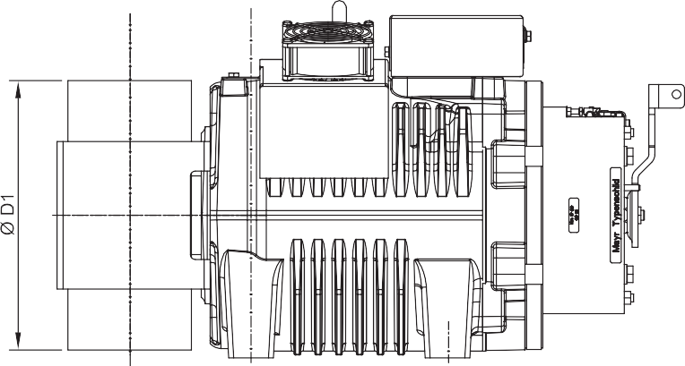
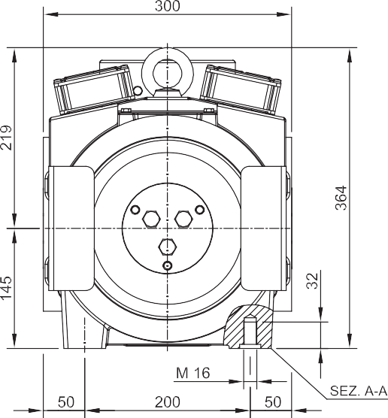

Ø D1  [mm] | E  [mm] | P  [mm] | Khối lượng tối đa [kg] | Tính ỳ  [kgm²] | Hệ thống cáp | Lực S3 40%  [Nm] | [kN − kg]  (Tải trọng tĩnh tối đa) | Công suất tối đa **  [kW]
120 | 125 | 123 | 193 | 0,15
160 |  |  |  | 0,19
200 |  |  |  | 0,27
210 |  |  |  | 0,30
240 |  |  |  | 0,42 | CSW * | 395 | 34,3 − 3500 | 13,9
270 |  |  |  | 0,53
320 |  | 118 |  | 0,60
360 | 100 | 110 |  | 0,78
400 |  |  |  | 1,07
Đặc tính phanh
Lực thắng | 2x410 | [Nm]
Hiệu điện thế cấp tiêu chuẩn | 207 | [V DC]
Overexcitation | −− | [V DC]
Công suất | 2x82 | [W]
Overexcitation | −− | [W]
Cấp bảo vệ | IP10

Dữ liệu encoder tiêu chuẩn
Loại | Absolute − EnDat
Mã | Heidenhain ECN 1313
Postions values/rev | 2048 imp/giro  13 bits
Cấp bảo vệ | IP40
Chiều dài cáp tiêu chuẩn | 10 | [m]

Dữ liệu hệ thống thông gió
Hiệu điện thế | 220 | [V]
Công suất | 2x16 | [W]
*) CSW: quấn cáp đơn truyền thống
**) Dữ liệu mẫu; để có sự đánh giá chi tiết hơn chúng tôi gợi ý.

NHẬN DIỆN MÁY KÉO

Trong bất kì sự giao tiếp nào với Sicor hoặc với trung tâm trợ giúp về kỹ thuật liên quan tới một máy kéo không hộp số, phải luôn luôn đề cập số seri được thể hiện trên mỗi máy kéo.

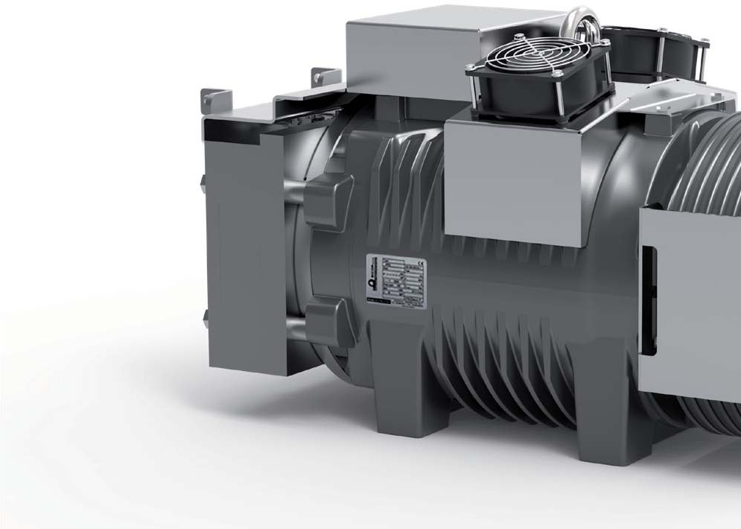
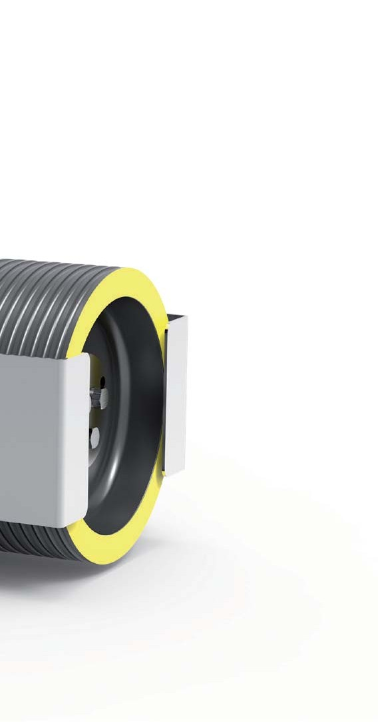
Tem dữ liệumáy không hộp số

BẢO HÀNH

- Việc bảo hành, ngoại trừ những cam kết khác, thì phải tuân theo những điều kiện sau:
- Việc bảo hành cho các sản phẩm của Sicor có hiệu lực trong vòng 2 năm từ ngày giao chứng từ. Suốt giai đoạn bảo hành, Sicor sẽ thay thế miễn phí bất kì bộ phận nào được cho là bị lỗi.
- Một bộ phận bị tuyên bố bị lỗi chỉ khi lỗi đó được xác định thuộc về Sicor.
- Những bộ phận được bảo hành, có thể được sửa chữa hoặc thay thế, phải được gửi trả về Sicor và người gửi là người thanh toán cước phí vận chuyển.
- Khách hàng phải gửi mọi yêu cầu hỗ trợ kỹ thuật đến Sicor dưới dạng văn bản.
- Chi phí công sửa chữa, đi lại, chi phí hội đồng và chỗ ở phải được trả từ phía khách hàng.
.
- Sự bảo hành tự động mất hiệu lực khi xảy ra một trong những điều kiện sau:
- Bộ phận yêu cầu bảo hành bị khai báo giả mạo
- Cách lắp đặt không được cho phép hoặc không được đồng ý trước khi báo cáo cho Sicor.
- Cách sử dụng máy không phù hợp với những đặc điểm được xây dựng hoặc chỉ dẫn trong catalog hoặc là trong cuốn sách hướng dẫn này.
- Tem máy bị mất và không thể nhận diện được máy.

- Sự bảo hành thì không bao gồm những bộ phận liên quan đến sự mài mòn thông thường như là má phanh, bạc đạn.
- Sự bảo hành thì không bao gồm sự bồi thường chi phí vận chuyển và chi phí phát sinh do sự ngừng hoạt động của máy.
- Thủ tục thực hiện trong trường hợp bảo hành
- Tất cả những phàn nàn về bảo hành phải được báo cho Sicor trong vòng 8 ngày từ ngày phát hiện ra sự bất thường, bằng email hoặc bằng fax.
- Sicor sẽ xác nhận bằng email hoặc bằng fax bất kì sự chấp nhận về việc sửa chữa được thực hiện bởi khách hàng dưới dạng bảo hành hoặc sẽ gửi kỹ thuật của Sicor sang.
- Bất kỳ bộ phận bị lỗi được thay thế bởi khách hàng sẽ thuộc quyền quyết định của Sicor trong vòng 30 ngày để mà những kiểm tra cần thiết có thể được thực hiện hoặc là sẽ được gửi đến Sicor nếu được yêu cầu đặc biệt bằng văn bản.
- Dĩ nhiên là sẽ không có bất kì phàn nàn nào được chấp nhận cho việc sửa chữa bảo hành nếu như không được cho phép trước bởi Sicor.
- Trong tất cả các trường hợp, việc cung cấp tài liệu bằng hình ảnh đầy đủ liên quan đến việc sửa chữa được thực hiện là bắt buộc; điều này không chỉ vì lý do lưu trữ tài liệu mà còn cho phép Sicor sửa chữa hoặc hoàn thiện hơn chất lượng cũng như độ tin cậy những sản phẩm của mình.

NHỮNG CHÚ Ý GIAO HÀNG CHUNG

Những máy không hộp số có thể được giao ra trên pallet hoặc kiện.
Trong mọi trường hợp, khi nhận được máy kéo không hộp số, phải kiểm tra:

- Đóng gói không bị hư hỏng.
- Nhà cung cấp giao hàng đúng theo đặc tính đơn đặt hàng (xem trên vận đơn hoặc phiếu đóng gói).
- Không có bất kì thiệt hại nào có thể nhìn thấy được cho máy kéo và các phụ kiện của nó.

Trong trường hợp hư hỏng hoặc mất bất kì bộ phận nào của máy, hãy thông báo một cách chi tiết cho SICOR, đại lý của Sicor hoặc đại lý vận chuyển ngay lập tức.

Phụ tùng hoặc bộ phận của máy kéo, khi cần thiết, có thể được đóng gói trong các kiện riêng biệt.

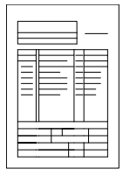

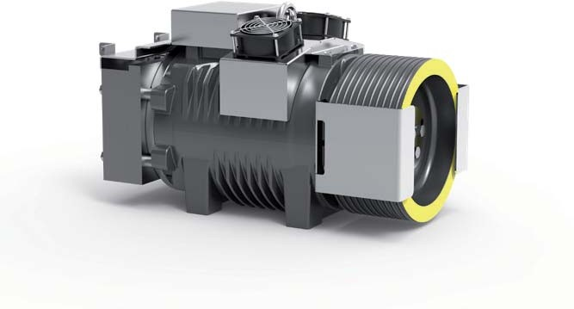
Máy kéo hoàn chỉnh cùng với các phụ tùng theo đúng đơn đặt hàng
Mảnh giấy thể hiện dữ liệu máy kéo

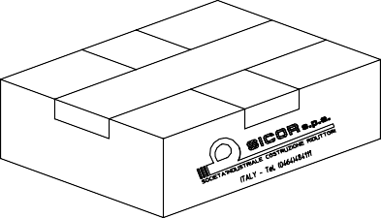
Sổ hướng dẫn vận hành Hộp đựng phụ kiện (theo yếu cầu)

NHỮNG CHỈ DẪN AN TOÀN

Nhân viên lắp đặt có trách nhiệm đảm bảo rằng việc lắp đặt và bảo trì được thực hiện theo các tiêu chí và điều kiện thiết yếu để bảo vệ sức khỏe và an toàn.
Nhân viên lắp đặt và bảo trì phải tuân thủ và duy trì cập nhật liên quan đến các quy định phòng ngừa tai nạn và nghĩa vụ pháp lý để tránh thương tích cho người hoặc làm hỏng sản phẩm trong quá trình lắp đặt, bảo trì và sửa chữa.
Các cảnh báo quan trọng liên quan đến an toàn và các mối nguy hiểm được báo hiệu bằng các ký hiệu sau.
Cảnh báo về nguy cơ rủi ro cao (ví dụ: khu vực xén, cắt, nghiền, v.v.).
Cảnh báo nguy hiểm chung.
Rủi ro hư hỏng các bộ phận của máy móc (ví dụ do lắp đặt sai hoặc tương tự).
Biểu tượng để chỉ thêm thông tin quan trọng.

KHI NHỮNG CẢNH BÁO NÀY XUẤT HIỆN, PHẢI THỰC HIỆN HẾT SỨC THẬN TRỌNG

Định nghĩa: NHÂN VIÊN LẮP ĐẶT VÀ/ HOẶC BẢO TRÌ
Là người đủ điều kiện được Khách hàng công nhận, hoặc được Khách hàng ủy quyền thực hiện các công việc lắp đặt và bảo trì trên máy kéo.

YÊU CẦU AN TOÀN
Nhân viên lắp đặt/bảo trì phải nhận thức được các mối nguy hiểm liên quan đến máy và phải đọc và hiểu các biện pháp an toàn trong hướng dẫn này.

Trước khi lắp đặt, khách hàng phải xác nhận tấm bê tông, cấu trúc hỗ trợ chuyển tải trọng và cả bản thân của máy kéo không hộp số phải cung cấp những yếu tố an toàn.
Khách hàng cũng PHẢI tôn trọng khoảng cách từ các bức tường và từ các máy móc khác theo các tiêu chuẩn có hiệu lực tại quốc gia nơi máy không hộp số sẽ được lắp đặt.

NÂNG MÁY
Để di chuyển máy có hộp số (xem thêm "Vận chuyển" chương 8), hãy sử dụng cái móc
trên máy kéo để nâng lên hoặc dùng dây đai không kim loại hoặc xe nâng có công suất phù hợp để nâng máy lên đến 30 cm từ sàn và xử lý từ từ.
Không móc thêm vật nặng vào trọng lượng của máy không hộp số với cái móc đã được cung cấp sẵn trên máy. Kiểm tra xem cái móc có được siết chặt vào máy hoàn toàn chưa với bằng cách xoắn chặt nó lại để tránh bị lỏng trong quá trình xử lý và cài đặt.

NGẮT NGUỒN ĐIỆN
Trước khi thực hiện bất kỳ thao tác vệ sinh và bảo trì nào, kỹ sư bảo trì phải ngắt kết nối máy không hộp số, ngắt nguồn điện và phải đợi cho đến khi các khu vực nóng của động cơ đạt đến nhiệt độ phòng.

CẢNH BÁO
Không dựa và / hoặc ngồi trên máy không hộp số, dù cho nó có đang hoạt động hoặc không hoạt động.

Không đặt bất kỳ đồ vật hoặc lọ chứa chất lỏng, vvv.. trên máy không hộp số và đặc biệt là trên các bộ phận điện.

Không được vô hiệu hóa các thiết bị an toàn hoặc bỏ qua chúng hoặc sử dụng chúng cho các mục đích khác với những mục đích vốn có của chúng. Không làm giả mạo hoặc làm hỏng hoặc tháo tem máy. Nếu tem máy hư hỏng hoặc không thể đọc được, hãy yêu cầu SICOR thay thế ngay lập tức.

Nhân viên lắp đặt và bảo trì, khi ở gần máy không hộp số, KHÔNG ĐƯỢC PHÉP MẶC QUẦN ÁO DỄ RÁCH (khăn quàng cổ, dây chuyền, vòng đeo tay, đồng hồ, vòng tay, nhẫn trên ngón tay, v.v ...).

Sử dụng máy không hộp số theo thông số kỹ thuật và dữ liệu kỹ thuật trên tem máy không hộp số.

Khi nguồn điện cho động cơ TẮT, nó không thể tạo ra bất kỳ lực xoắn nào. Trong tình huống này, nếu phanh bị mở, cabin có thể tăng tốc một cách không kiểm soát.

Trong trường hợp này, nên ngắn mạch cuộn dây động cơ khi máy không được cấp nguồn; khi đó, một lực kháng sẽ được tạo ra trong khi trục đang được xử lý.

Ngắn mạch phải được thực hiện thông qua các tiếp điểm chính của công tắc tơ (vì dòng điện lớn xấp xỉ giá trị định mức của động cơ).

Kiểm tra kết nối chính xác của các cảm biến nhiệt độ nằm bên trong cuộn dây.

Các thiết bị và bộ phận để đảm bảo an toàn (phanh, thiết bị an toàn, v.v ...) KHÔNG BAO GIỜ được loại bỏ và/ hoặc bỏ qua.

Trong điều kiện sử dụng, bề mặt của máy không hộp số có thể đạt đến nhiệt độ rất cao. Nguy cơ cháy.

Từ trường cao có thể có mặt gần với máy. GIỮ THIẾT BỊ ĐIỆN TẠI MỘT KHOẢNG CÁCH AN TOÀN ĐỂ TRÁNH BỊ TRỤC TRẶC.

DI CHUYỂN MÁY

CẢNH BÁO
NGUY CƠ BỊ VỠ, BỊ CHẠM VÀ BỊ TRẦY

Nhân viên xử lý máy không hộp số phải đọc các yêu cầu an toàn trong đoạn 7 của tài liệu này và phải mặc đồ bảo hộ cá nhân.

Máy không hộp số được SICOR giao trong các thùng hoặc trên các pallet được bọc trong một túi nilong nhựa bảo vệ.

CẢNH BÁO
Không bao giờ di chuyển các thùng bằng cách kéo chúng. Luôn luôn nâng chúng.
Không tháo máy khỏi bao bì của nó trước khi mang máy càng gần vị trí cuối cùng càng tốt.
Cần có một tời với dây cáp hoặc xe nâng có công suất phù hợp để di chuyển thùng máy kéo.

Các càng xe nâng cũng phải được bố trí càng xa nhau càng tốt để tránh lật.

NẾU máy đã được đóng trên pallet, sử dụng máy rải tải có kích thước phù hợp khi di chuyển bằng cần cẩu để cáp hoặc dây xích được giữ ở vị trí thẳng đứng và không làm hỏng các bộ phận của máy.

CẢNH BÁO

- Trong suốt quá trình xử lí, hãy ghi nhớ những điểm sau:
  - Tiến hành chậm rãi
  - Không nâng thùng máy cách mặt đất hơn 30 cm trừ khi có chướng ngại vật.
  - Đặt thùng máy kéo lên mặt đất một cách nhẹ nhàng.
- Khi mở thùng máy, bắt đầu từ trên xuống và sử dụng các công cụ phù hợp để mở nó. Sau đó, nếu máy được đóng gói trong kiện gỗ, loại bỏ các miếng gỗ ở 4 cạnh, sau đó dỡ các đinh bên dưới từ pallet.
- Khi máy được mở ra rồi, KHÔNG NÊN VỨT BAO BÌ TÙY Ý Ở NGOÀI MÔI TRƯỜNG, mà nên sử dụng lại hoặc gửi cho công ty chuyên dụng.
- Khi các cạnh của thùng đã được gỡ bỏ, hãy kiểm tra xem máy kéo có đúng với chứng từ vận chuyển và đơn đặt hàng hay không.
Nếu có sự khác biệt với đơn đặt hàng, hãy thông báo ngay cho SICOR hoặc đại lý của họ. Khi cần thiết, tiến hành như mô tả trong đoạn 5 "Ghi chú giao hàng chung".
Khi di chuyển máy kéo không hộp số đã được mở kiện, sử dụng một cần trục hoặc một xe nâng có công suất phù hợp và có càng dài và dùng hệ thống nâng được kết nối với cái móc treo trên máy và một sợi dây không kim loại vòng xung quanh motor.

CẢNH BÁO
Đảm bảo không có người tiếp xúc trong phạm vi hoạt động của phương tiện vận chuyển máy không hộp số (khu vực nguy hiểm).

Nếu máy không hộp số được lưu trữ trong thời gian dài, hãy để nó trên pallet và đảm bảo rằng nó được bảo vệ đầy đủ (ít nhất là có lớp phủ chống thấm) để tránh oxy hóa các bộ phận bên trong hoặc bên ngoài của máy, đảm bảo rằng nó được bảo vệ phù hợp để chống bụi.

Hãy nhớ rằng quá trình oxy hóa của trục máy hoặc các bộ phận cơ học khác làm giảm độ bền của chúng.

Thời gian lưu trữ quá dài không được khuyến khích (thời gian lưu trữ tối đa = một năm).
Bảo quản máy ở giữa - 10ºC/ + 60ºC.

Luôn luôn kiểm tra khả năng quay của máy không hộp số trước khi cài đặt (thả thắng ra cho mục đích này).

Nếu cần thiết, tham khảo hướng dẫn liên quan được cung cấp với máy này.

Trong quá trình vận hành này, chú ý đến sự xuất diện của tiếng ồn bất thường phát ra từ hộp số máy móc.

GHI CHÚ TRONG LẮP ĐẶT

LẮP ĐẶT PHẦN CƠ

CẢNH BÁO
Vị trí lắp đặt máy không hộp số phải có các đặc điểm sau:

- Phải khô và không có bụi: điều này rất cần thiết để ngăn ngừa sự ăn mòn điện hóa của các bộ phận cơ khí (làm sạch phòng máy trước khi lắp đặt các máy/ giữ các bộ phận điện khỏi bất kì sự ngưng tụ nào).
- Phòng phải được thông gió: phòng phải có đủ lỗ thông gió hoặc đủ điều kiện để cho phép lưu thông hoàn toàn không khí để tản nhiệt từ máy.
- Nhiệt độ phòng phải nằm trong khoảng từ + 5˚ C đến + 40˚ C.
Độ ẩm tối đa 95% không ngưng tụ 0 ÷ 1000m A.S.L.
Đối với các giá trị khác, tham khảo SICOR.

Khách hàng phải đảm bảo rằng hệ thống điện có kích cỡ dây cáp điện được đo phù hợp, được kết nối đúng và được cài điện nguồn điện phù hợp.

Việc cài đặt máy, các kết nối điện và việc điều chỉnh để tối ưu hóa hệ thống phải được thực hiện bởi nhân viên có trình độ và kinh nghiệm.

Trong quá trình lắp ráp và/hoặc di chuyển hoặc / và các bộ phận nhạy cảm (phanh, encoder) phải được bảo vệ chống lại va đập và bụi.

Không được hàn trên máy không hộp số (trong quá trình cài đặt cũng như ở các giai đoạn khác). Mối hàn có thể làm hỏng các bộ phận chuyển động.

Cho phép một khoảng cách tối thiểu 80 mm giữa encoder và tường để có thể luôn tiếp cận máy khi bảo trì và thay thế.

LẮP ĐẶT CÁP

Máy không hộp số phải luôn được đặt ở giàn kèo mái. CÁC VỊ TRÍ KHÁC ĐỀU KHÔNG HỢP LỆ. Bề mặt hỗ trợ phải cung cấp độ cứng và cường độ phù hợp để hỗ trợ tải trọng áp dụng cho máy.
Nếu puly có nhiều rãnh hơn số lượng cáp, hãy định vị chúng như được mô tả trong sơ đồ bên dưới.
OK OK
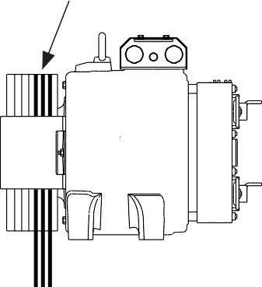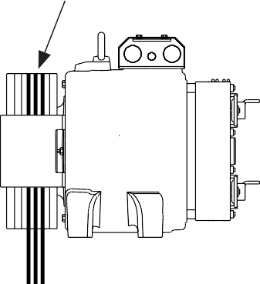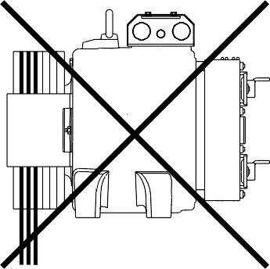

Máy không hộp số cho phép các loại hệ thống có cấu hình cáp dọc và ngang.

BẢO ĐẢM CHẮC CHẮC CHO MÁY KHÔNG HỘP SỐ

Máy không hộp số PHẢI được cố định vào bề mặt hỗ trợ bằng 4 ốc vít với cường độ lực tối thiểu là 8,8 (đặt ở chân). Siết chặt lực xoắn cho ốc vít:

 | SG30
Ốc vít | M16 (8.8)
Lực xoắn chặt [Nm] | 210

Siết chặt các ren vít với chiều dài tối thiểu bằng 1,5 lần đường kính ốc. Độ sâu tối đa của ren vít là 32mm.

Dung sai độ phẳng tối đa cho phép ở chân hỗ trợ là 0,3 mm.

BẢO VỆ CÁP

Tuân thủ các tiêu chuẩn EN 81−20 và EN 81−50, các thiết bị để ngăn cáp trượt ra khỏi rãnh ròng rọc phải bao gồm một thiết bị giữ ở gần các điểm nơi cáp vào và ra khỏi pulley và ít nhất phải có một thiết bị giữ trung gian nếu có một góc quanh co hơn 60˚ bên dưới trục ngang của ròng rọc và tổng góc quanh co là hơn 120˚.

Các ví dụ về cách bố trí thiết bị giữ cáp:
YES
YES
NO
YES
YES

Thiết bị này là một tùy chọn theo yêu cầu.
Liên hệ với nhân viên SICOR để biết thêm chi tiết.

Để cài đặt thiết bị bảo vệ cáp trên máy kéo không hộp số, chỉ sử dụng những con ốc ít được cung cấp sẵn hoặc loại ốc ít có cùng thông số kỹ thuật M8X16 để tránh làm hỏng các bộ phận bên trong. Đặt các thiết bị bảo vệ cáp tại một khoảng cách 2 ÷ 3 mm từ dây cáp và siết ốc vít bằng lực xoắn 25 Nm.

LẮP ĐẶT ĐIỆN

Tất cả các kết nối điện phải được thực hiện với công tắc chính ở trạng thái TẮT.

Sử dụng cáp chống nhiễu (chiều dài tối đa 25m); cáp phải được kết nối chính xác.

MOTOR ĐIỆN

Với sự trợ giúp của bảng nối dây (kèm theo hướng dẫn sử dụng này), tiến hành kết nối điện với biến tần để đảm bảo các pha U, V, W và pha nối đất được kết nối chính xác.
KHÔNG KẾT NỐI MÁY KÉO TRỰC TIẾP VỚI LƯỚI ĐIỆN CHÍNH. ĐIỆN ÁP PHẢI ĐƯỢC CUNG CẤP BỞI MỘT THIẾT BỊ CHUYỂN ĐỔI ĐIỆN THÍCH HỢP.

GHI CHÚ QUAN TRỌNG
Motor được chế tạo bằng nam châm vĩnh cửu với nhiệt độ làm việc tối đa 150˚C. Trên giới hạn này, nam châm có thể mất đặc tính từ tính, do đó làm thay đổi hiệu suất của máy.
Tham khảo bảng sau để biết các tính năng kỹ thuật của cảm biến PTC: Động cơ được bảo vệ bởi các điện trở nhiệt PTC.

Điện trở nhiệt
T < 150 ºC 750 Ohm
T >= 150 ºC 4 kOhm

Các điện trở nhiệt PHẢI ĐƯỢC KẾT NỐI VỚI MỘT THIẾT BỊ CHUYÊN DỤNG.
Kết nối không chính xác của điện trở nhiệt sẽ làm cháy chúng ngay lập tức. Điện áp cung cấp tối đa cho phép là 2.5 V DC.
Khi kết nối, đóng hộp thiết bị đầu cuối.

Khi hộp thiết bị đầu cuối mở, phải tránh khả năng có bất kỳ vật rắn hoặc lỏng nào có thể rơi và tiếp xúc với các bộ phận bên trong của máy.

SƠ ĐỒ DÂY CỦA BẢNG ĐẦU CUỐI
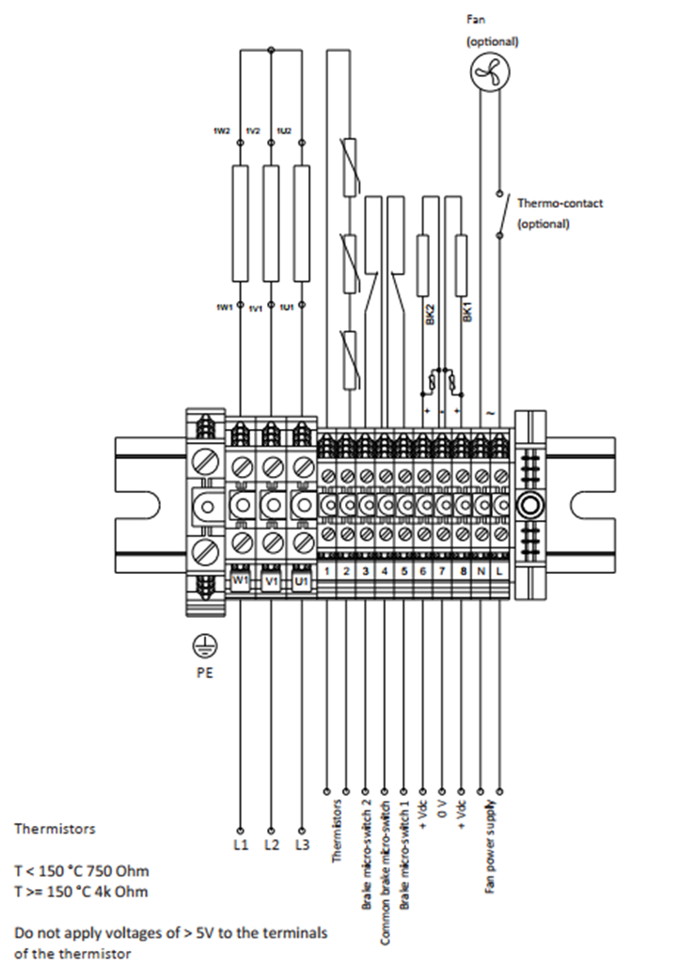

Điện trở nhiệt:
T < 150 ˚C 750 Ohm

T >= 150 ˚C 4k Ohm

Không được cung cấp hiệu điện thế >5V cho
các cực của điện trở nhiệt.

ENCODER

Bộ mã hóa encoder là một thành phần điện kỹ thuật số cung cấp vị trí chính xác của rôto. Biến tần phải được trang bị một đầu vào riêng biệt có thể xử lý các tín hiệu đến từ bộ mã hóa để diễn giải vị trí góc của rôto.
Có hai loại bộ mã hóa có sẵn:
- Bộ mã hóa quay tuyệt đối với giao diện EnDat;
- Bộ mã hóa quay với giao diện Sin / Cos;

Tham khảo hướng dẫn sử dụng biến tần để chọn đúng loại bộ mã hóa. Bộ mã hóa được cố định trên trục động cơ trong nhà máy, nếu cần thay thế encoder, hãy tham khảo phần "Thay thế encoder" trong hướng dẫn này.
Mỗi lần bộ mã hóa encoder được gắn trên trục hoặc bị tác động xấu, việc căn chỉnh rôto phải được thuật lại bởi biến tần. Tham khảo hướng dẫn sử dụng biến tần được cài đặt cho hoạt động này.

Encoder là một thành phần nhạy cảm, do đó trước khi cài đặt, hãy kiểm tra xem các thành phần và cáp / chân pin có ở trạng thái tối ưu và không bị xâm phạm hoặc hư hỏng hay không.

Bộ mã hóa encoder chứa các thành phần có thể bị hỏng do phóng tĩnh điện.

Nhân viên lắp đặt / bảo trì phải xả điện tĩnh trước khi xử lý encoder hoặc cáp / chân pins bằng cách
chạm vào một vật kim loại được nối đất chắc chắn.
Tránh bất kỳ cú sốc hoặc tác động cơ học nào để không làm hỏng encoder và có thể kéo theo làm giảm hoạt động chính xác của nó.

Tất cả các kết nối điện và sự kết nối / ngắt kết nối của các đầu nối phải được thực hiện với công tắc chính ở chế độ "TẮT".

Một sợi cáp chống nhiễu phải được sử dụng để kết nối encoder để tránh nhiễu và / hoặc nhiễu tín hiệu. Các chân pin hoặc dây không được sử dụng phải được cách nhiệt đúng cách. Cáp nguồn của encoder phải được nối riêng và không được nối chung với cáp nguồn cho động cơ/ thắng.

CẤU TẠO ENCODER QUAY TUYỆT ĐỐI- GIAO DIỆN ENDAT
HEIDENHAIN ENDAT ECN 1313 ENCODER TUYỆT ĐỐI VỚI 12 KẾT NỐI PIN - CÁP ĐỘC LẬP CÓ CHIỀU DÀI TỐI ĐA= 25 M.
Encoder ECN 1313 là một bộ mã hóa tuyệt đối với giao diện EnDat và đầu nối 12 chân pin. Việc kết hợp sợi cáp bố sung là cần thiết để kết nối encoder này với biến tần.
Encoder, theo tiêu chuẩn giao hàng, được kết nối với các đầu nối C1.
Tất cả các kết nối điện và sự kết nối / ngắt kết nối của các đầu nối phải được thực hiện với công tắc chính ở trạng thái "TẮT".
Trong trường hợp các đầu nối cần phải kết nối hoặc ngắt kết nối, cẩn thận không làm hỏng dây hoặc chân pin.
Xem hướng dẫn sử dụng encoder để biết thêm thông tin.

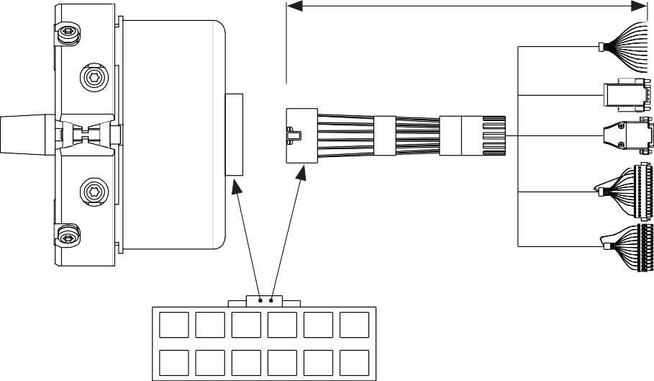
6/10/15/20/25 m

C1

Encoder ECN 1313 có thể được cung cấp cùng với cáp mở rộng có chiều dài thay đổi lên đến 25 mét với một đầu nối khác.
Tham khảo hướng dẫn sử dụng biến tần để chọn đúng loại đầu nối phía biến tần.

CÁP MỞ RỘNG KHÔNG CÓ ĐẦU NỐI (PHÍA BIẾN TẦN) ĐƯỢC KẾT HỢP VỚI ECN 1313 – CHIỀU DÀI TỐI ĐA = 25M
Vui lòng tham khảo bảng dưới đây để biết cách kết nối cáp mở rộng.
6/10/15/20/25 m
C1 MINITEK 12 PIN
PIN | Màu dây | Tín hiệu
1 | Nâu | 5 V Up
2 | Xanh lá cây | CLOCK
3 | Tím | B−
4 | Trắng | 0 V Up
5 | Đỏ/Xanh dương | A−
6 | Xám | DATE
7 | Hồng | DATA−
8 | Xám/hồng | A+
9 | Xanh dương | Sensor 0 V
10 | Đen | B+
11 | Vàng | CLOCK −
12 | Đỏ | Sensor 5 V

C1

1 | 2 | 3 | 4 | 5 | 6
7 | 8 | 9 | 10 | 11 | 12

HEIDENHAIN ENDAT ECN 1313 ENCODER TUYỆT ĐỐI VỚI 17 KẾT NỐI PIN - CÁP ĐỘC LẬP CÓ CHIỀU DÀI TỐI ĐA HƠN 25 M.

Encoder ECN 1313 là một bộ mã hóa tuyệt đối với giao diện EnDat, cáp 0.3 m và đầu nối 17 pin (C2).
Encoder, cung cấp theo tiêu chuẩn, được kết nối với các đầu nối C1.
Tất cả các kết nối điện và sự kết nối / ngắt kết nối của các đầu nối phải được thực hiện với công tắc chính ở trạng thái "TẮT".
Trong trường hợp các đầu nối cần phải kết nối hoặc ngắt kết nối, cẩn thận không làm hỏng dây hoặc chân pin.
Việc kết hợp các cáp mở rộng là cần thiết để kết nối encoder với biến tần. Xem hướng dẫn sử dụng bộ mã hóa để biết thêm thông tin.

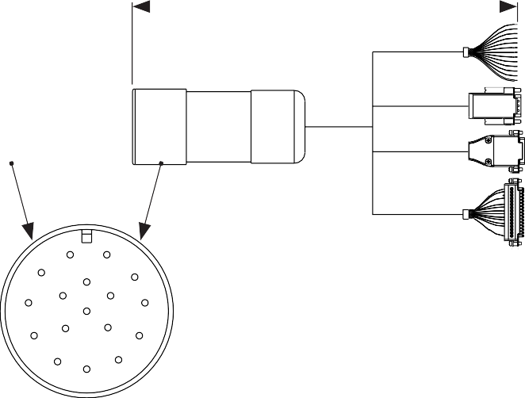
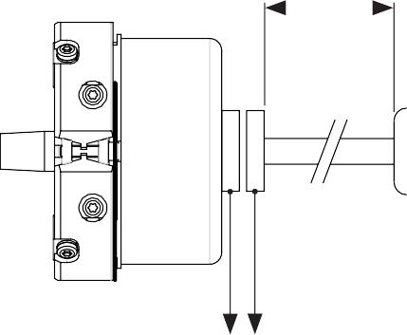
0.3m cáp mở rộng dài hơn 25 m

C2

C1

Encoder ECN 1313 có thể được cung cấp cùng với cáp mở rộng có chiều dài thay đổi lên đến hơn 25 mét cùng với một đầu nối khác.
Tham khảo hướng dẫn sử dụng biến tần để chọn đúng loại đầu nối phía biến tần.

CÁP MỞ RỘNG KHÔNG CÓ ĐẦU NỐI (PHÍA BIẾN TẦN) ĐƯỢC KẾT HỢP VỚI ECN 1313 – CHIỀU DÀI TỐI ĐA
HƠN 25M
Vui lòng tham khảo bảng dưới đây để biết kết nối cáp mở rộng.
C2 17 PIN
PIN | MÀU DÂY | TÍN HIỆU
1 | Xanh dương | 5 V
2 | −− | −−
3 | −− | −
4 | Trắng | 0 V
5 | −− | −−
6 | −− | −−
7 | Nâu/Xanh lá | 5 V Up
8 | Tím | CLOCK
9 | Vàng | CLOCK−
10 | TRắng/Xanh lá | 0 V Up
11 | Hiển thị nội bộ | −−
12 | Xanh dương/Đen | B+
13 | Đỏ/Đen | B−
14 | Xám | DATE
15 | Xanh lá/Đen | A+
16 | Vàng/Đen | A−
17 | Hồng | DATA−

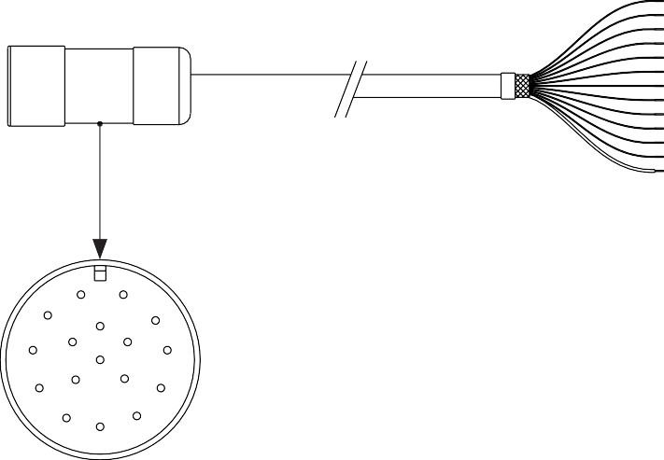

C2

1 11
2 12 10
13 16
3 17 9

4 14
5
E 15 8
7
6

    - CẤU TẠO ENCODER - GIAO DIỆN SIN/COS

HEIDENHAIN ERN 1387 ENCODER TUYỆT ĐỐI VỚI 14 KẾT NỐI PIN - CÁP ĐỘC LẬP CÓ CHIỀU DÀI TỐI ĐA 25 M.
Encoder ERN 1387 có giao diện SIN/COS và đầu nối 14 PIN (C3). Cáp mở rộng là cần thiết để kết nối encoder này với biến tần.
Encoder, cung cấp theo tiêu chuẩn, được kết nối với các đầu nối C3.
Vui lòng tham khảo bảng dưới đây để kết nối encoder với biến tần.
Tất cả các kết nối điện và sự kết nối / ngắt kết nối của các đầu nối phải được thực hiện với công tắc chính ở trạng thái "TẮT".
Trong trường hợp các đầu nối cần phải kết nối hoặc ngắt kết nối, cẩn thận không làm hỏng dây hoặc chân pin.
Xem hướng dẫn sử dụng bộ mã hóa để biết thêm thông tin.
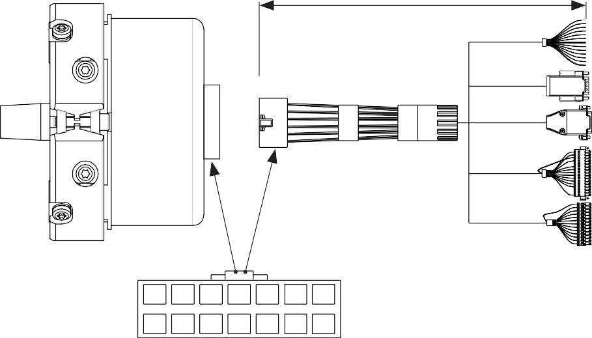
6/10/15/20/25 m

C3

Encoder ERN 1387 có thể được cung cấp cùng với các cáp mở rộng có chiều dài thay đổi lên đến 25 mét với một đầu nối khác.
Tham khảo hướng dẫn sử dụng biến tần để chọn đúng loại đầu nối phía biến tần.

CÁP MỞ RỘNG KHÔNG CÓ ĐẦU NỐI (PHÍA BIẾN TẦN) ĐƯỢC KẾT HỢP VỚI ERN 1387 – CHIỀU DÀI TỐI ĐA = 25M
Vui lòng tham khảo bảng dưới đây để biết kết nối cáp mở rộng.
C3 MINITEK 14 PIN
PIN | MÀU DÂY | TÍN HIỆU
1 | Nâu | 5 V Up
2 | Xám | DATE
3 | Đen | B+
4 | Đỏ | R+
5 | Trắng | 0 V Up
6 | Xám/Hồng | A+
7 | Xanh lá | CLOCK
8 | Vàng | CLOCK−
9 | Đỏ/Xanh dương | A−
10 | −− | −−
11 | Xanh dương | R−
12 | Tím | B−
13 | Hồng | DATA−
14 | −− | −−

6/10/15/20/25 m

C3

1 | 2 | 3 | 4 | 5 | 6 | 7
8 | 9 | 10 | 11 | 12 | 13 | 14

    - HƯỚNG DẪN LẮP ĐẶT CÁP MỞ RỘNG TRÊN HEIDENHAIN ENDAT ECN 1313 ENCODER
Encoder ECN 1313 là một bộ mã hóa tuyệt đối với giao diện EnDat và đầu nối 12 chân pin.
Việc kết hợp các cáp mở rộng là cần thiết để kết nối encoder với biến tần. Việc kết nối cáp mở rộng với encoder được thực hiện bằng đầu nối 12 PIN.

Việc lắp ráp sai cáp mở rộng có thể làm hỏng cáp và/ hoặc có thể làm encoder hoạt động không chính xác.

Để tránh làm hỏng cáp trong quá trình lắp ráp, điều quan trọng là phải tuân thủ các hướng dẫn sau đây một cách cẩn thận:
- Tháo nắp đậy encoder ra
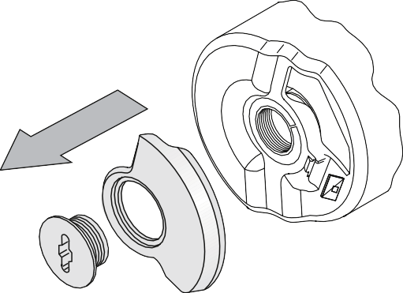
- Lắp đầu nối 12 PIN vào encoder, cẩn thận đặt chính xác đầu nối vào
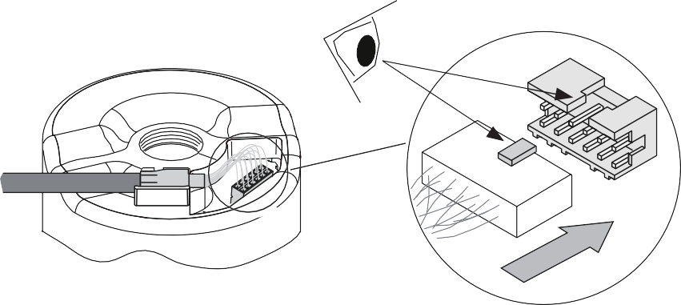
- Tại một góc 20 /30 độ đặt cái đầu lót cáp vào vị trí

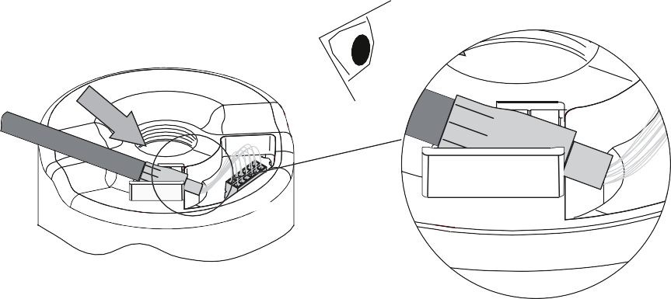
20˚ƒ30˚

- Để từ từ đầu lót cáp xuống rồi đẩy nó vào cho hợp lý.

Lắp đặt không chính xác có thể gây ra thiệt hại không thể khắc phục cho cáp mở rộng.

Xem hình sau để biết được cách đặt đúng đầu lót cáp:
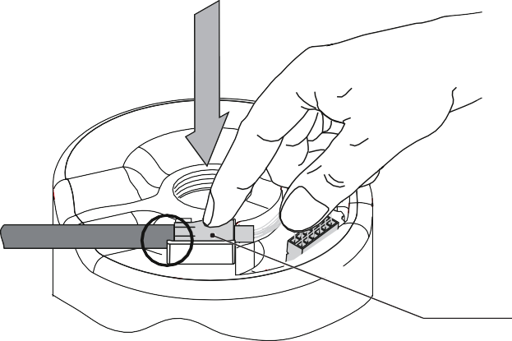
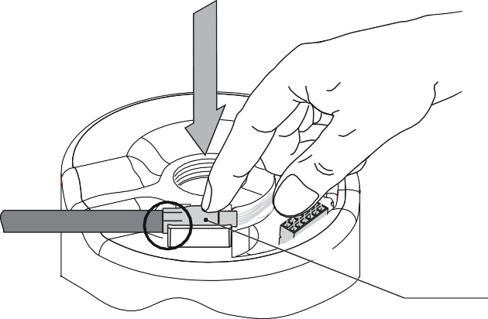
YES
Bushing
NO
Bushing

- Lắp lại miếng đậy encoder vào;

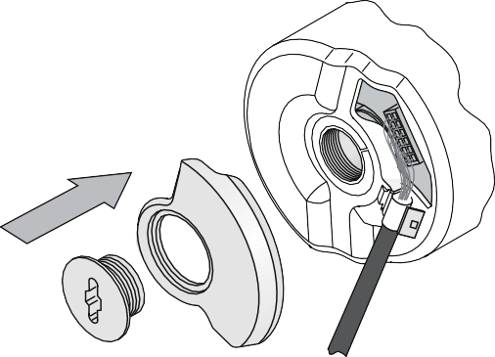

Không nên tháo cáp mở rộng, nhưng nếu điều này là bắt buộc, hãy tiến hành
quy trình ngược lại.

THẮNG ĐIỆN

Các máy không hộp số được cung cấp với một phanh điện phù hợp và có thể điều chỉnh.Thắng điện như là thiết bị phanh cơ học dành cho máy không hộp số.
Thiết bị này mở (pulley tự do) khi được cấp nguồn và đóng (khi pulley hãm) khi không được cấp nguồn.
Xác minh hoạt động chính xác sau khi lắp đặt. Không được có tiếng ồn và các vết va chạm bất thường trong quá trình quay động cơ. Việc nhả phanh được giám sát bởi các vi chuyển đổi và phải được kiểm soát. Hai cần phanh PHẢI được theo dõi và kiểm tra riêng.

Các hướng dẫn này không thay thế tài liệu kỹ thuật của phanh kèm theo hướng dẫn sử dụng này.
Luôn luôn tham khảo hướng dẫn sử dụng phanh điện từ kèm theo hướng dẫn này. Nó liệt kê tất cả các chức năng và hoạt động sẽ được thực hiện để giữ an toàn trên công trình.

Điện áp định mức có thể thay đổi liên quan đến cấu hình được mua. Giá trị chính xác cho điện áp định mức được chỉ định trên nhãn được gắn trực tiếp vào chính thiết bị.
Tạo các kết nối điện bằng cách kết nối các đầu nối nguồn trên bảng điều khiển như được chỉ định trên màn hình. Sự đảo ngược của cực không làm thay đổi hoạt động của phanh.
Phanh điện từ phải được bảo vệ chống lại điện áp quá tải. Để làm được điều đó, nguồn cung cấp tiêu chuẩn cho máy không hộp số bao gồm một cặp các tụ bảo vệ quá áp được kết nối bên trong hộp đầu cuối của động cơ, song song với các đầu nối của mỗi cuộn dây (để biết thêm thông tin, xem sơ đồ nối dây ở “sơ đồ nối dây bảng đầu cuối”).
Phanh được thiết kế để hoạt động ở chế độ tĩnh. Phanh động chỉ được phép cho các mục đích phanh khẩn cấp hoặc kiểm tra phanh. Phanh không dùng thay thế hệ thống an toàn được sử dụng trong quá trình xuống thang máy.
Sử dụng máy kéo đúng cách không dẫn đến hao mòn đáng kể của những vật liệu ma sát.

Phanh được thiết kế với mức bảo vệ IP10 để hoạt động trong điều kiện khô ráo. Vật liệu ma sát không được tiếp xúc với bất kỳ loại dầu, chất lỏng, dầu mỡ và/hoặc bột.

Nếu đĩa ma sát yêu cầu thay thế, hãy tham khảo tài liệu kỹ thuật cho phanh kèm theo hướng dẫn này.
NHỮNG CHÚ Ý QUAN TRỌNG

Tất cả các kết nối điện phải được thực hiện với công tắc chính ở trạng thái "TẮT".

Khi thiết bị được cấp nguồn, hãy kiểm tra xem điện áp nguồn định mức có được giữ ở mức quy định không.

Dung sai trong việc cung cấp điện áp cho các đầu nối phanh là + 5%/10%. Điện áp phải được đo trên các thiết bị đầu cuối với thiết bị được cấp nguồn.

Điện áp được cung cấp nhỏ hơn điện áp định mức được tuyên bố có thể ảnh hưởng đến hoạt động chính xác của thiết bị (phanh không mở hoặc bị lỗi khi đóng). Điện áp cung cấp cao hơn điện áp định mức được tuyên bố có thể gây ra hiện tượng siêu nóng và tăng thời gian can thiệp của phanh.

Cáp kết nối giữa bảng điều khiển hoặc bộ cấp nguồn và thiết bị phanh phải có kích thước phù hợp để đảm bảo hoạt động chính xác của phanh. Các cáp này không được cung cấp sẵn với máy nhưng có thể đặt riêng theo yêu cầu.

Việc mở và đóng phanh được theo dõi bởi vi chuyển đổi micro switch.
Trong trường hợp không cấp nguồn cho cuộn phanh (trục bị hãm), các tiếp điểm của vi chuyển đổi được chuyển sang vị trí NC (Normally closed/ đóng); trong trường hợp cấp nguồn cho cuộn phanh (trục tự do), vi chuyển đổi được chuyển sang vị trí mở.

Để đảm bảo tuổi thọ hoạt động lâu dài cho tiếp điểm, dòng điện chạy qua nó tối thiểu là 10mA và tối đa là 50 mA ở 24 V DC.
Tuổi thọ điện tối đa của vi chuyển đổi chỉ được đảm bảo khi có phụ tải điện trở “resistive load”.

Nếu thời gian lưu trữ máy dài, bề mặt phanh của phanh có thể kẹt trên thân máy khiến cho trục bị hãm ngay cả khi mở phanh.
Trong trường hợp này, cần tháo phanh, chú ý tách đĩa phanh ra khỏi thân máy (tham khảo tài liệu kỹ thuật kèm theo hướng dẫn sử dụng này cho thao tác này).
Để giúp ngăn chặn hiện tượng này, nên cung cấp nguồn cho phanh và quay trục cứ sau 3−4 tuần.

Khi vệ sinh các bộ phận của thiết bị phanh, KHÔNG sử dụng chất tẩy rửa có chứa dung môi và / hoặc dầu các loại vì chúng có thể gây ra thiệt hại không thể khắc phục đối với vật liệu ma sát.

CHỈ ĐỊNH ĐỐI VỚI TƯƠNG THÍCH ĐIỆN TỪ TRƯỜNG (EMC DIRECTIVE).
Nhân viên lắp đặt và nhân viên xây dựng người mà chịu trách nhiệm cho hệ thống thang máy được tích hợp máy không hộp số phải kiểm tra việc lắp ráp thiết bị có tuân theo các yêu cầu và đáp ứng Chỉ thị EMC hiện tại hay không.

BỘ GIẢI PHÓNG PHANH ĐIỀU KHIỂN TỪ XA

Cấu hình tiêu chuẩn của máy không hộp số không cung cấp thiết bị mở phanh bằng tay. Thiết bị này được cung cấp như là một tùy chọn theo yêu cầu.
Có thể đặt bộ giải phóng phanh điều khiển từ xa cùng với cần mở phanh thủ công (1). Bộ công cụ này bao gồm: thắng tay (2) và cáp thêm (3) có chiều dài 2,5 m hoặc 5 m.

Nếu thiết bị mở nhanh bằng tay được cung cấp, hãy chú ý đến kích thước tổng thể của máy không hộp số vì chúng có thể thay đổi liên quan đến việc có thêm thiết bị này. Để biết thêm chi tiết, xem đoạn “Kích thước của máy không hộp số”.

Thiết bị mở phanh bằng tay phải được cài đặt với công tắc chính ở trạng thái “TẮT”.
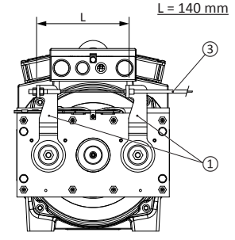

QUY TRÌNH LẮP ĐẶT

- Chặn giữ cabin và đối trọng. Đảm bảo rằng tất cả các biện pháp an toàn cần thiết cho hệ thống thang máy đều được quan sát;
- Lắp đặt cần thắng tay- “control panel side”.

- Nối cáp vào cần mở phanh thủ công và kết nối
với cần thắng tay- “control panel side”.
Trong khi lắp đặt cáp, đảm bảo rằng không có nút thắt dọc theo toàn bộ chiều dài của nó.
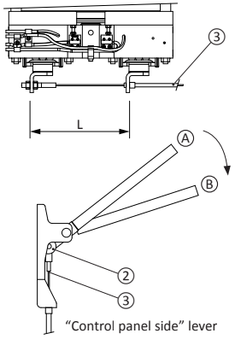
Giảm thiểu việc cuộn cáp và nếu cuộn cáp, bán kính tối thiểu của vòng cáp là 200 mm.
• Đặt trước khoảng cách cho các cần mở phanh thủ công bằng cách sử dụng đầu nối có ren và điều chỉnh vòng đai để có được phép đo “L”.
Phép đo “L” phải được thực hiện khi cần thắng tay ở vị trí nghỉ (A).
• Kiểm tra hoạt động chính xác bằng cách vận hành cần thắng tay về vị trí (B) để puly của máy không hộp số có thể quay tự do. Khi cần thắng tay được nhả ra (vị trí A), đảm bảo rằng phanh có tác động một lực hãm lên trục quay.

Kiểm tra hoạt động chính xác thiết bị mở phanh thủ công đều đặn.
THỦ TỤC SỬ DỤNG:

Sử dụng máy một cách cẩn thận theo các nội dung của quy trình “Cứu hộ thủ công khẩn cấp”.

Sự cứu hộ thủ công khẩn cấp là một nhiệm vụ nguy hiểm. Nó có thể được sử dụng để di chuyển cabin bằng cách vô hiệu hóa tất cả các kết nối cài đặt an toàn. Vì lý do này, tất cả những người thực hiện quá trình này; phải được đào tạo cẩn thận bởi các cá nhân có chuyên môn và phải nhận thức được các rủi ro liên quan.

Cho phép mở thủ công cần phanh thủ công (1) mở để puly của máy không có hộp số có thể quay tự do, sau đó di chuyển cần thắng tay (2) từ vị trí A sang vị trí B.

CẦN PHANH THỦ CÔNG BỔ SUNG

Cấu hình tiêu chuẩn của máy không hộp số không cung cấp thiết bị mở phanh bằng tay. Thiết bị này được đặt như là một tùy chọn theo yêu cầu.
Có thể đặt cần phanh thủ công bổ sung cùng với thiết bị mở phanh thủ công (1). Bộ công cụ này bao gồm: 2 cần phanh phụ (2) để giúp mở phanh thủ công.
Nếu thiết bị mở nhanh bằng tay được cung cấp, hãy chú ý đến kích thước tổng thể của máy không hộp số vì chúng có thể thay đổi liên quan đến việc có thêm thiết bị này. Để biết thêm chi tiết, xem đoạn “Kích thước của máy không hộp số”.

Thiết bị mở phanh bằng tay phải được cài đặt với công tắc chính ở trạng thái “TẮT”.

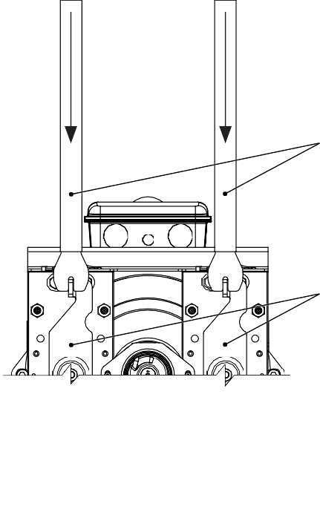
QUY TRÌNH LẮP ĐẶT:
• Định vị các cần mở phanh thủ công phụ (2) như trong hình;
Luôn luôn tháo các cần phanh phụ (2) sau khi
2
hoàn thành quá trình cứu hộ khẩn cấp.

CÁCH THỰC HIỆN
Sử dụng máy một cách cẩn thận theo các nội dung của quy trình
1
“Cứu hộ thủ công khẩn cấp”.

Sự cứu hộ thủ công khẩn cấp là một nhiệm vụ nguy hiểm. Nó có thể được sử dụng để di chuyển cabin bằng cách vô hiệu hóa tất cả các kết nối cài đặt an toàn. Vì lý do này, tất cả những người thực hiện quá trình này; phải được đào tạo cẩn thận bởi các cá nhân có chuyên môn và phải nhận thức được các rủi ro liên quan.

Để cho phép mở thủ công cần phanh (1) giúp puly của máy không có hộp số có thể quay tự do, ta đẩy cần phanh tay như hình bên dưới.
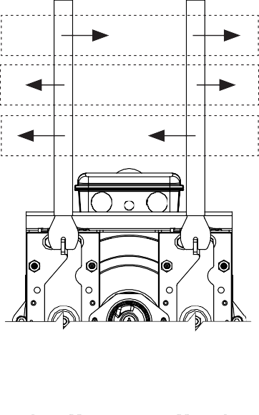
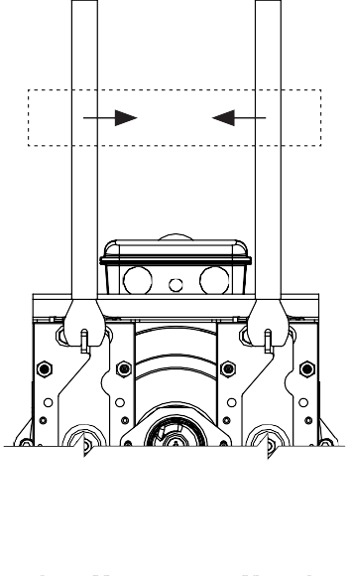
YES NO

NGUỒN ĐIỆN

Nguồn điện Mayr (mã COD.:GEN0190) dùng cho thắng điện.
Bộ cấp nguồn điện cho thắng thì không phải là phụ kiện tiêu chuẩn nhưng là một tùy chọn có thể đặt theo yêu cầu.

KÍCH THƯỚC CỦA THIẾT BỊ NGUỒN ĐIỆN:

34
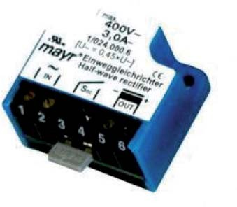
25

Ø 3,5

30
19
5
4,5

THÔNG SỐ ĐIỆN CỦA THIẾT BỊ NGUỒN ĐIỆN:

Hiệu điện thế nguồn điện |  | UAC | [VAC] | 230
Hiệu điện thế đầu ra |  | Ubridge | [VDC] | 207
Cường độ dòng điện đầu ra | at <= 50˚C | IRMS | [A] | 2.5
 | at <= 85˚C | IRMS | [A] | 1.7
Tụ bảo vệ quá áp |  | URMS | [V] | 275
Cầu chì bảo vệ |  |  |  | FF315A
Cấp bảo vệ |  |  |  | IP65 components / IP20 terminals
Các đầu nối |  |  |  | Rated cross−section 1.5 mm2
Nhiệt độ xung quanh |  |  | [˚C] | −25 up to +85
Nhiệt độ bảo quản |  |  | [˚C] | −25 up to +105

BẢNG VẼ KẾT NỐI ĐIỆN CHO THIẾT BỊ NGUỒN ĐIỆN

SỰ NGẮT ĐIỆN CHẬM (LOW SWITCHING NOISE)

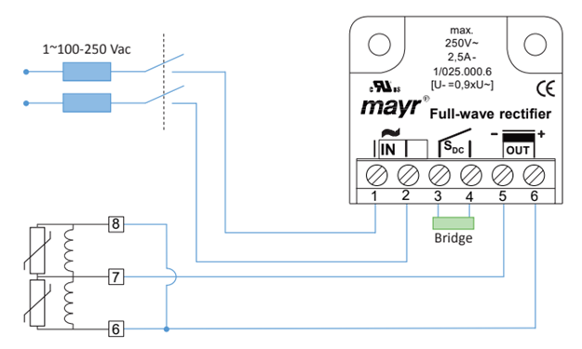

SỰ NGẮT ĐIỆN NHANH TRONG TRƯỜNG HỢP KHẨN CẤP (HIGH SWITCHING NOISE)

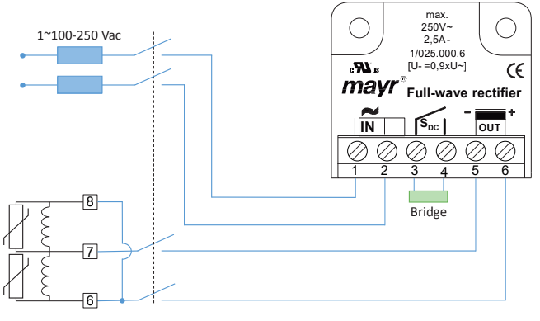
SỰ NGẮT ĐIỆN NHANH TRONG TRƯỜNG HỢP KHẨN CẤP (HIGH SWITCHING NOISE)

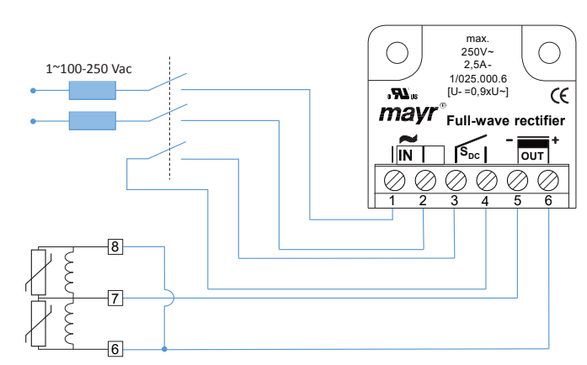

Vị trí lắp đặt thiết bị cung cấp điện có thể được xác định bởi người sử dụng. Bạn phải đảm bảo tản nhiệt hoàn toàn bằng cách đối lưu không khí. Không lắp đặt công trình gần nơi có nguồn nhiệt cao.

Xem hướng dẫn của nhà sản xuất để biết thêm thông tin.

BẮT ĐẦU SỬ DỤNG MÁY KÉO KHÔNG HỘP SỐ LẦN ĐẦU TIÊN
      - Xác nhận máy đã lắp đặt đúng chưa.
      - Kiểm tra xem các kết nối điện đã được thực hiện chính xác chưa và nắp đậy hộp đầu cuối đã được đưa trở lại vào vị trí.
      - Kiểm tra khối lượng chính xác của hệ thống sao cho phù hợp với dữ liệu thiết kế của máy.
THẬN TRỌNG
Trước khi thực hiện kiểm tra động cơ, đảm bảo rằng một hệ thống an toàn thích hợp được kích hoạt để ngăn chặn sự di chuyển và/ hoặc sự vượt quá tốc độ không kiểm soát của hệ thống.

CẢNH BÁO
Không bao giờ được vận hành máy không hộp số dưới tải khi các ốc vít trên máy không được siết chặt chặt!
Có thể gây thiệt hại nghiêm trọng cho máy móc hoặc con người.

      - Kiểm tra sự cài đặt chính xác của biến tần, đặc biệt là các thông số điều khiển (tần số, hệ số tăng, công suất, v.v ...).
      - Tham khảo hướng dẫn sử dụng và bảo trì biến tần để biết các tham số cài đặt chính xác (cho bất kỳ
thương hiệu biến tần nào). Tham khảo dữ liệu điện được chỉ định trên tấm ID của máy không hộp số.
      - Tham khảo hướng dẫn thắng đi kèm trong mọi thiết lập và kiểm tra.
      - Xác nhận chức năng của thắng và tham khảo tài liệu cụ thể.
      - Để máy quay không tải theo cả hai hướng quay.
      - Đặt dây cáp vào pulley và lắp đặt các chốt an toàn phù hợp theo tiêu chuẩn EN 81.1.
      - Hệ thống bây giờ có thể được sử dụng.

BẢO TRÌ

Trước khi thực hiện bất kỳ hoạt động bảo trì nào, ĐỌC KỸ đoạn 7 "Yêu cầu an toàn" của hướng dẫn này.
Việc lắp đặt và bảo trì chỉ có thể được thực hiện bởi nhân viên có thẩm quyền, được phép tiếp cận máy móc và có các thiết bị và dụng cụ cần thiết.
THẬN TRỌNG
Trước khi bắt đầu bất kỳ công việc lắp đặt và bảo trì nào, phải chú ý đến các yêu cầu an toàn được đưa ra dưới đây để tránh tai nạn và hư hỏng cho các bộ phận của máy:
- Đảm bảo bạn có thiết bị bảo vệ cá nhân phù hợp (mũ bảo hiểm, dây nịt cơ thể, găng tay, giày an toàn).
- Luôn bảo đảm an toàn cho thiết bị và các vật thể khác để tránh chúng vô tình rơi từ trên cao.
- Đảm bảo rằng nguồn điện đã bị ngắt trước khi làm việc với các thiết bị điện.
- Chỉ cài đặt hệ thống điện và thiết lập các kết nối khi bạn đã đọc kĩ các hướng dẫn liên quan.
- Trước khi bắt đầu cài đặt, hãy xem liệu có bất kỳ giới hạn về cấu trúc và không gian nào ở nơi thực hiện việc lắp đặt/bảo trì không.
- Nên xem xét nơi và thời gian bạn sẽ tiến hành hoạt động bảo trì cũng như quy trình bảo trì nào bạn sẽ sử dụng.
- Hãy xem xét trước tất cả các hạn chế đáng kể có thể liên quan đến các giai đoạn bảo trì khác nhau
và không bắt đầu công việc bảo trì mà không đánh giá lường trước hậu quả.

Nhân viên lắp đặt/bảo trì phải đưa ra một kế hoạch bảo trì liên quan đến các đặc tính sử dụng của máy không hộp số. Việc bảo dưỡng định kỳ của máy không hộp số bao gồm:

- Vệ sinh chung cho máy không hộp số (KHÔNG SỬ DỤNG khí nén)
- Điều chỉnh thắng (Thắng ở trạng thái đóng; HỆ THỐNG TRONG TÌNH TRẠNG KHÔNG ĐƯỢC SỬ DỤNG) và đánh giá độ mòn của các nguyên vật liệu thắng.
- Đánh giá và kiểm tra hao mòn của rãnh pulley.
- Kiểm tra hoạt động chính xác của thiết bị mở phanh thủ công (nếu được trang bị).

CẢNH BÁO
Máy không hộp số KHÔNG BAO GIỜ ĐƯỢC PHÉP MỞ RA.
Các vòng bi phải được bôi trơn suốt quá trình hoạt động (không cần bảo trì). Xem hướng dẫn cụ thể về việc di chuyển pulley cũng như encoder.

THAY THẾ ENCODER

Trước khi thay thế encoder:

- Đọc kỹ chương” Yêu cầu an toàn”.
- Ngắt nguồn điện của máy không hộp số.
- Các hướng dẫn hiện tại không thay thế tài liệu kỹ thuật của encoder đính kèm với hướng dẫn này.

Luôn luôn tham khảo hướng dẫn sử dụng encoder đính kèm với hướng dẫn sử dụng này.

Tháo encoder (hình 1):

    - Nới lỏng các con ốc ở vòng ngoài với một cái chìa khóa lục giác (1);
    - Tháo cái vỏ đậy ở đằng sau (2);
    - Nới con vít trung tâm M5x50 bằng 1−2 vòng (khoảng 360−720˚) (3)
    - Vặn cẩn thận bằng một ốc M10 cho đến khi khớp nối giữa nón encoder và trục được giải phóng (4)
    - Tháo ốc M10
    - Hoàn tất việc tháo con ốc trung tâm (M5x50) (5)
    - Tháo encoder (6).

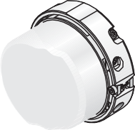
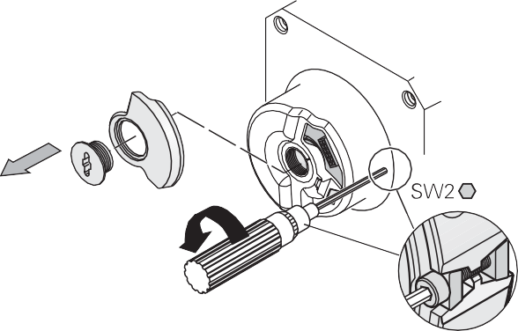
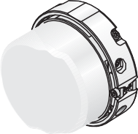
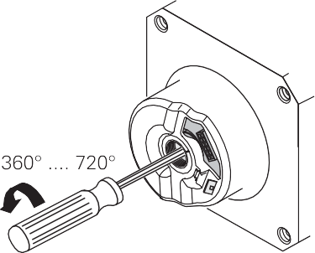

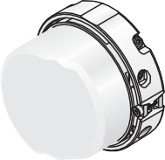
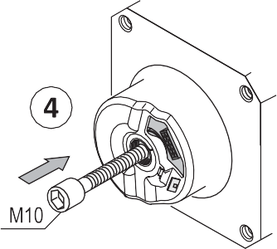
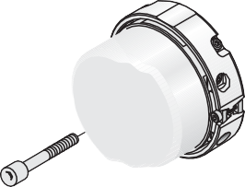
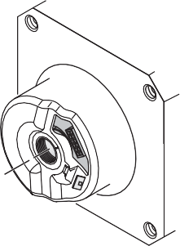
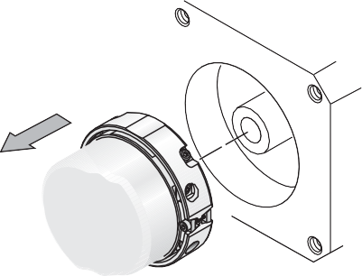
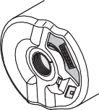

Hình 1

Lắp encoder (hình 2):

    - Tháo cái vỏ đậy encoder (1);
    - Đặt encoder vào bên trong bệ, cẩn thận đưa nón encoder vào đúng vị trí giữa (2);
    - Siết chặt con ốc trung tâm SW4 M5x50 với một cờ lê lỗ 6 cạnh, lực siết 5Nm (3);
    - Siết chặt vít trên vòng ngoài bằng cờ lê Allen SW2 với lực xoắn 1,25 Nm (4);
    - Kết nối cáp tín hiệu (xem chương HƯỚNG DẪN CÀI ĐẶT CÁP MỞ RỘNG TRÊN ENCODER HEIDENHAIN ENDAT ECN 1313) và đóng nắp đậy bằng cờ lê Allen SW3 / SW4 (5);
    - Sau khi định vị encoder hoàn tất thì quy trình xử lí với biến tần cũng phải được thực hiện lại
(XEM HƯỚNG DẪN CỦA BIẾN TẦN ĐỂ THAO TÁC ĐÚNG).
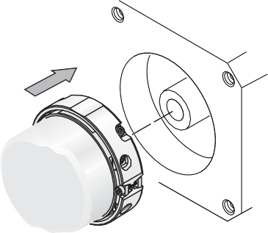
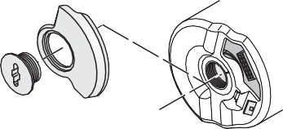
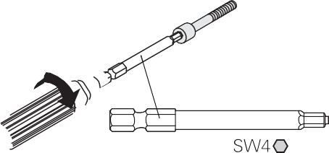
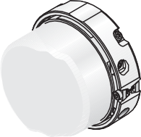
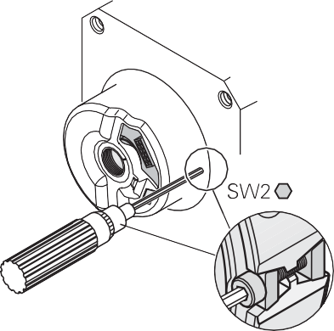
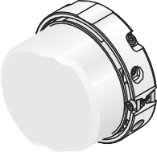
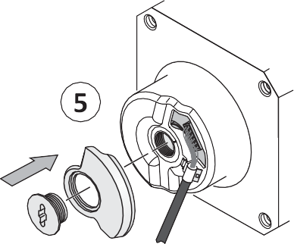

Figure 2

BỘ DỤNG CỤ THÔNG GIÓ

Có thể cung cấp một bộ thiết bị thông gió phụ như một phụ kiện theo yêu cầu.
Kích hoạt bằng các tiếp xúc nhiệt (tiếp điểm nhiệt được cài đặt bên trong hộp đầu cuối được liên kết với thân gang).
Bật nhiệt độ ON 60˚C, công tắc quạt TẮT nhiệt độ 45˚C.
Những nhiệt độ này là giá trị cho cấu trúc máy chứ không phải nhiệt độ của động cơ cuộn dây.

THÁO DỠ PULLEY

Trước khi tháo dỡ pulley:

    - Đọc kĩ chướng” Quy định an toàn”
    - Ngắt nguồn điện của máy kéo không hộp số.
    - Tháo các thiết bị bảo vệ cáp.
    - Đặt máy kéo trong điều kiện không hoạt động và tháo dây cáp khỏi các rãnh pulley.
Tháo dỡ pulley:

- Tháo các vít giữ (1) “Hình 3” và đặt chúng như “Hình 4”.
- Siết chặt các đai ốc (3) trên các ốc vít (2) và đặt chúng như trong “Hình 4”.
- Siết chặt các ốc (2) khoảng 15/20 mm trong các lỗ ren trên puly.
- Tháo puly bằng cách siết chặt các đai ốc (3) theo vòng tròn, trong khi giữ các con ốc (2)
chắc chắn.
(1): ốc M2x45
(2): ốc M10x60 (không bao gồm trong tiêu chuẩn giao hàng)
(3): đai ốc M10 (không bao gồm trong tiêu chuẩn giao hàng)

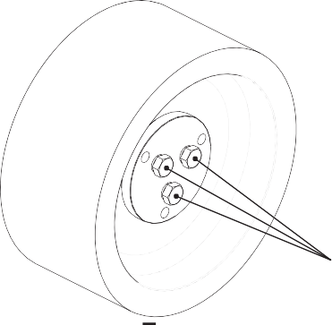
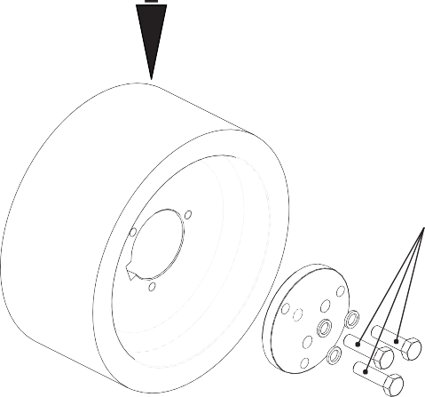
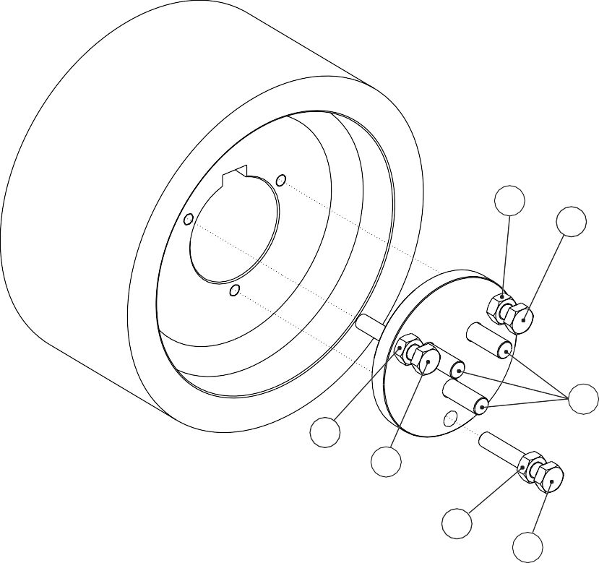
༃
༃
3
2
1
3
2
Figure 4
3
2
Figure 3

LẮP PULLEY

Trước khi lắp pulley:

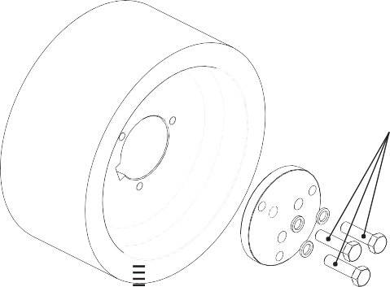
    - Đọc kĩ chương” Yêu cầu an toàn”
    - Ngắt nguồn điện của máy kéo không hộp số.
Lắp pulley: 1
    - Kiểm tra vị trí chính xác của khớp nối puly trên trục
máy kéo không hộp số.
    - Lau sạch khớp nối puly trên trục máy kéo cũng như chỗ
nối trên puly.
    - Canh chỉnh rãnh puly cho vừa với khớp nối puly trên trục máy kéo
không hộp số, lắp puly vào trục, đẩy nó vào cho khít.
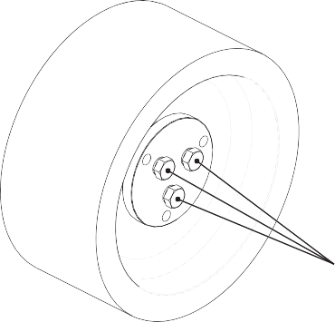
    - Định vị tấm bảo vệ, vòng đệm và các bu lông như thể hiện ở
1
hình 5.
    - Tighten Siết chặt các bu lông (1) theo vòng tròn với một
lực 90Nm.
    - Cài đặt các dụng cụ bảo vệ cáp (nếu được trang bị).
(1): ốc M12x45

TRƯỜNG HỢP KHẨN CẤP
Figure 5

Các hoạt động khẩn cấp có thể vận hành thông qua thao tác có sử dụng điện.
Trong trường hợp mất điện lưới, có thể vận hành khẩn cấp bằng cách mở phanh của máy không hộp số.
TRONG ĐIỀU KIỆN NÀY, CABIN CÓ THỂ CHUYỂN ĐỘNG ĐI XUỐNG HOẶC ĐI LÊN PHỤ THUỘC VÀO TẢI TRỌNG HOẶC/VÀ TÌNH TRẠNG CÂN BẰNG CỦA HỆ THÔNG.

CẢNH BÁO
KHI ĐỘNG CƠ KHÔNG ĐƯỢC CẤP ĐIỆN, NÓ KHÔNG THỂ TẠO RA LỰC XOẮN. TRONG TÌNH TRẠNG , NÀY, NẾU THẮNG BỊ MỞ, CABIN CÓ THỂ CHUYỂN ĐỘNG KHÔNG KIỂM SOÁT.

Vì lý do này, chúng tôi khuyên rằng cuộn dây của động cơ nên được ngắn mạch khi nó không được cấp điện. Do đó, động cơ sẽ phát triển một lực kháng tỷ lệ thuận với tốc độ quay. Bằng cách này, chúng ta có được hiệu quả phanh tương đương với thiết bị truyền thống (do đó, cabin được ngăn chặn khỏi việc tăng tốc không kiểm soát).

VỨT BỎ/ TÁI CHẾ

Việc xử lý phải diễn ra theo cách thức chuyên nghiệp và quan tâm đến bảo vệ môi trường, tuân theo các quy định pháp luật hiện hành.

SICOR S.p.A.
Head Office and Production Centre
Viale Caproni 32 (Industrial Area) 38068 Rovereto (TN) Italy
Ph.. +39 0464 484111 Fax +39 0464 484100
www.sicor−spa.it info@sicor−spa.it

